POLEPŠAJMO SVOJ KRAJ

Ponedeljek, 30.4.2012, je potekala delavnica »Polepšajmo svoj kraj«, kjer smo z učenci s pomočjo barv za beton in čopičev porisali z različnimi motivi čistilno napravo v Rudarjevem.

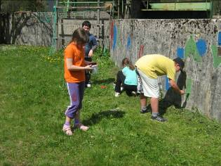
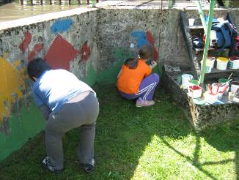

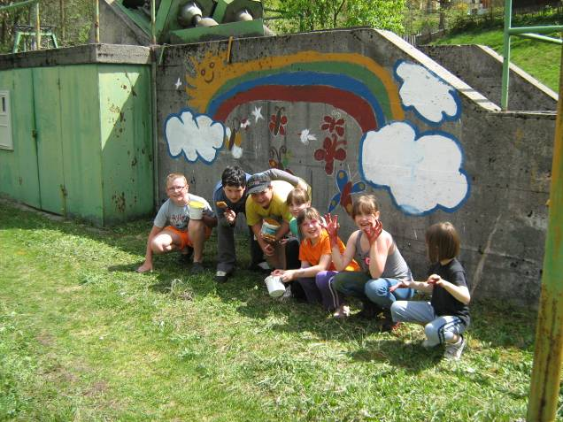

Ana Kamnik

